MOGAT Abdichtung Flachdach Bitumen-Spachtelmasse
MOGAT-Werke

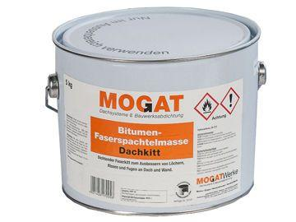Eigenschaften
Eigenschaften
faserarmiert, spachtelfähig
Lösemittelhaltigkeit / Wasserverdünnbarkeit
lösemittelhaltig

